Гр. ТСП -45 24.03.20 г.

Тема: Сила тока.

Закон Ома для участка цепи.

Задание. Конспектировать и ответить на вопросы.
Выполненную работу сфотографируйте и пришлите на Zaitseva01.1958@mail.ru

Конспект урока «Электрический ток»
По оценке метеорологов, за секунду в землю ударяют 100 молний, которые высвобождают электрические заряды, накопленные в 200 грозах, это каждое мгновение бичует Землю. Любой удар молнии распространяется со скоростью 80000 миль в секунду, составляющей около половины скорости света, и порождает температуру, достигающую около 50000°С. Любое свечение в природе вызывает удивление и страх.
Чтобы разбираться в природе подобных явлений, объяснять их, мы должны изучить тему «Электрический ток».
Цели урока: обобщить и углубить знания учащихся об электрическом токе; выяснить, при каких условиях возникает электрический ток в цепи.
Вопросы урока:
- Электрический ток.
- Направление тока.
- Действие тока.
- Сила тока.
- Напряжение.
- Сопротивление.
- Зависимость силы тока от величины единичного заряда и скорости его движения.
- Закон Ома для участка цепи.

Ответьте на вопросы (оцените свои знания – на карточках)
- Что называется электрическим током?
- Какое направление движение частиц в проводнике принято за направление электрического тока?
- Какие действия электрического тока вы знаете?
- Условия существования тока в цепи
- От каких величин зависит сила тока в проводнике.
- Единица измерения силы тока.
- Сформулируйте закон Ома для участка цепи.
- Единица измерения сопротивления
- 1 кВ переведите в Вольты.
- Стандартное напряжение в цепи.
Не огорчайтесь, если не смогли вспомнить и ответить на все вопросы. Главная задача нашего урока – ответить на эти вопросы, вспомнить, что такое электрический ток, при каких условиях он возникает. Какие характеристики помогут описать электрический ток в участке цепи. Сформулируем закон Ома для участка цепи. И поймем, от чего зависит эл. ток в проводнике.
Изучение нового материала.
Вначале выясним условия, необходимые для существования тока (после беседы): наличие свободных заряженных частиц, наличие электрического поля для упорядоченного движения этих частиц, замкнутая электрическая цепь.

Для поддержания эл.поля в проводнике необходим источник тока.
Опыт: два электрометра, один заряжен, другой нет. Соединим проводником электроскопы и убедимся, что часть эл.заряда переходит с одного прибора на другой.
Увидеть движущиеся электроны в проводнике невозможно. Как можно обнаружить эл.ток? (по его действиям)

Действия эл. тока (демонстрации)
- Тепловое (электроплитка)
- Химическое ( электролиз, раствор медного купороса)
- Магнитное ( рамка с током на магнитную стрелку)
- Физиологическое (происходит сокращение мышц организма)

Если в цепи устанавливается электрический ток, это означает, что через поперечное сечение проводника всё время переносится электрический заряд.

Количественная характеристика электрического тока: сила тока. Характеристика электрического поля - напряжение, характеристика проводника - сопротивление.
Расскажите о них по плану ( подготовительная работа в группах, рассказ одного из участников группы):
- Название
- Определение
- Связь с другими величинами
- Единицы измерения
- Прибор.
Сила тока I – физическая величина, показывающая, какой заряд переносится через поперечное сечение проводника за единицу времени.
От чего зависит сила тока?
Предположим, что участок цепи представляет собой однородный цилиндрический проводник из металла площадью поперечного сечения S и длиной Δl. В объёме проводника V=S∙Δl содержится Nчастиц, заряд каждой из них равен заряду электрона q₀. При создании электрического поля в проводнике заряженные частицы движутся направленно со средней скоростью v.

I=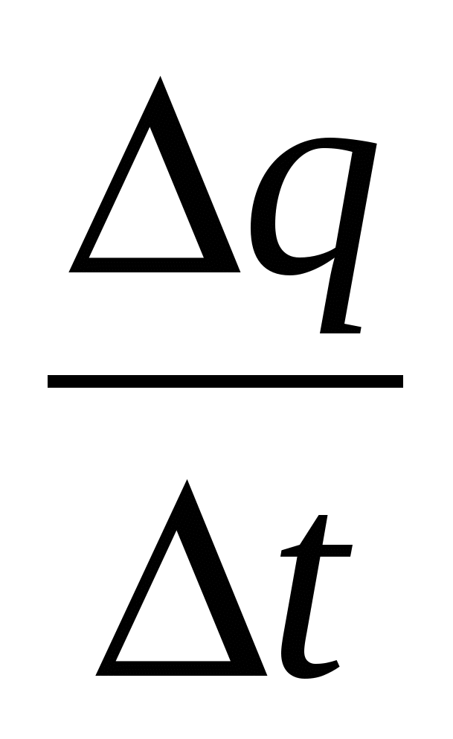

V=S∙Δl
N=n∙V=n∙ S∙Δl
Δq=N∙ q₀= n∙ S∙Δl∙q₀
I==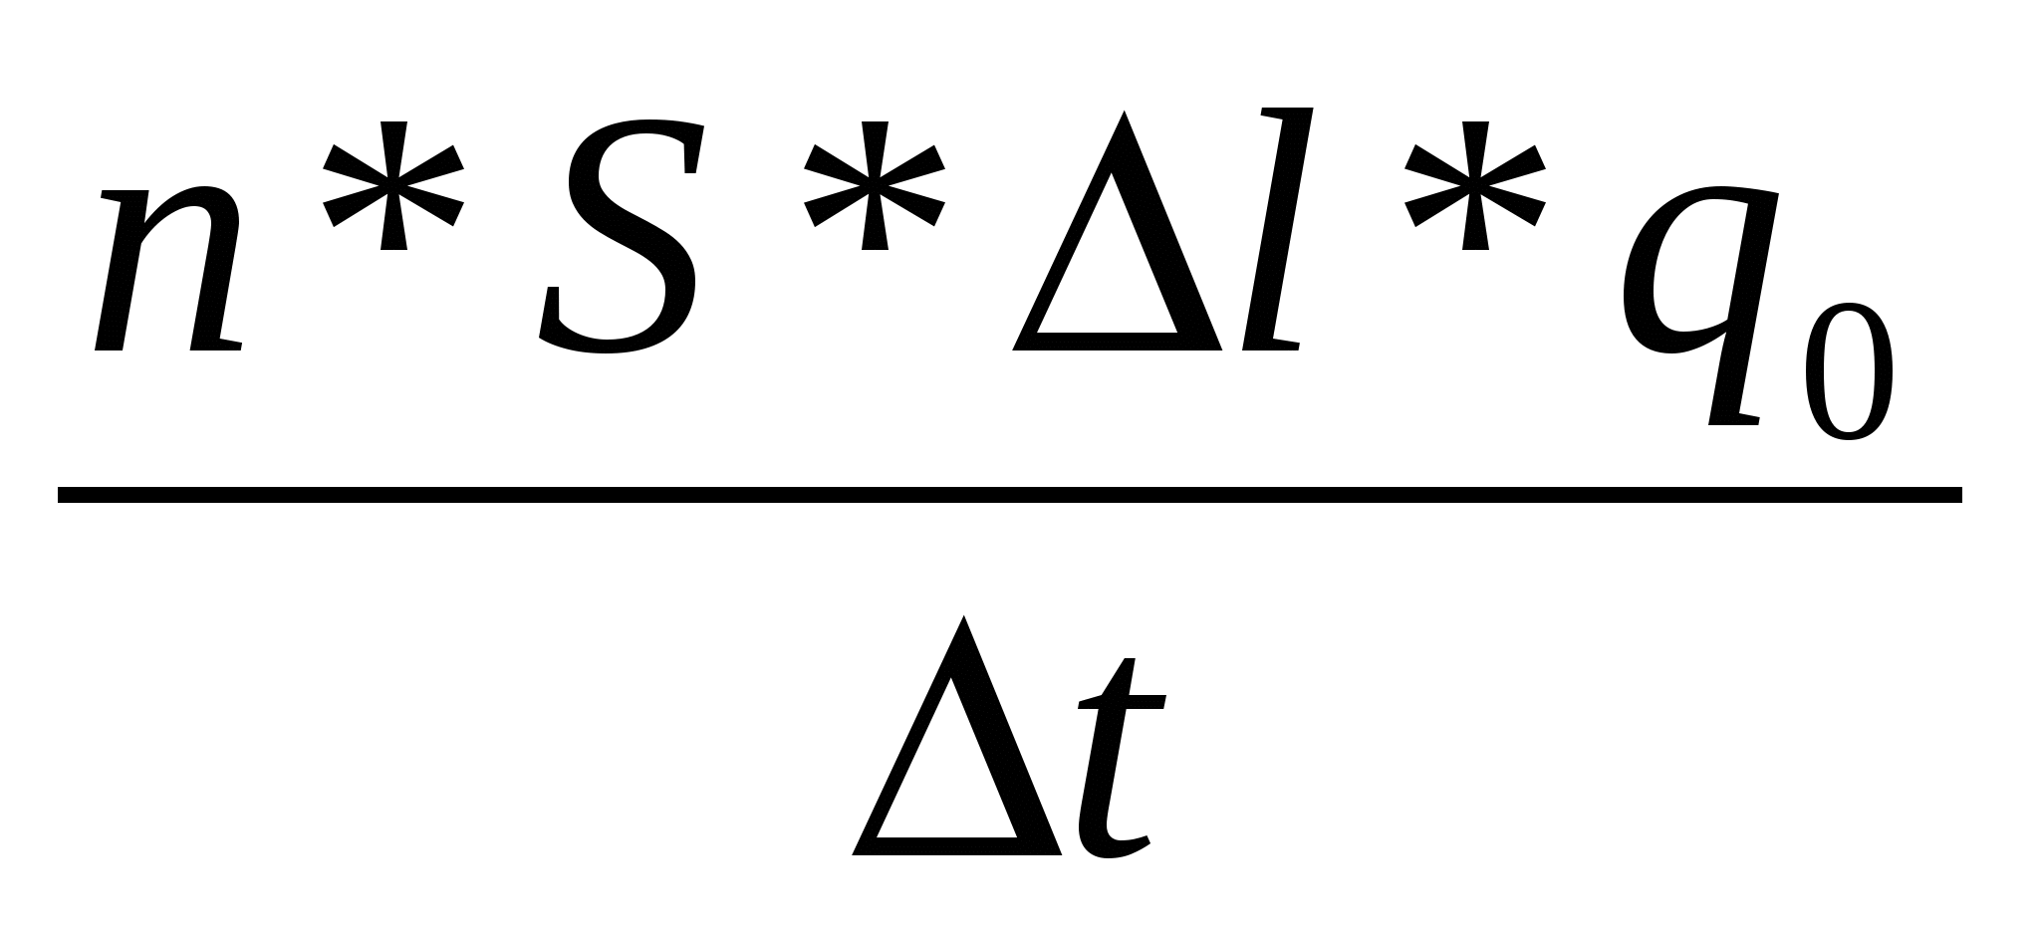= q_{0∙}n∙v∙S

I= q₀∙n∙v∙S

Сила тока зависит от заряда, переносимого каждой частицей, концентрации частиц, скорости их направленного движения и площади поперечного сечения проводника.

Рассчитайте скорость упорядоченного движения электронов в металлическом проводнике при силе тока 1 А, если концентрация 8,5∙10²⁸ м⁻³, а площадь поперечного сечения проводника 2∙10⁻⁶ м².
v=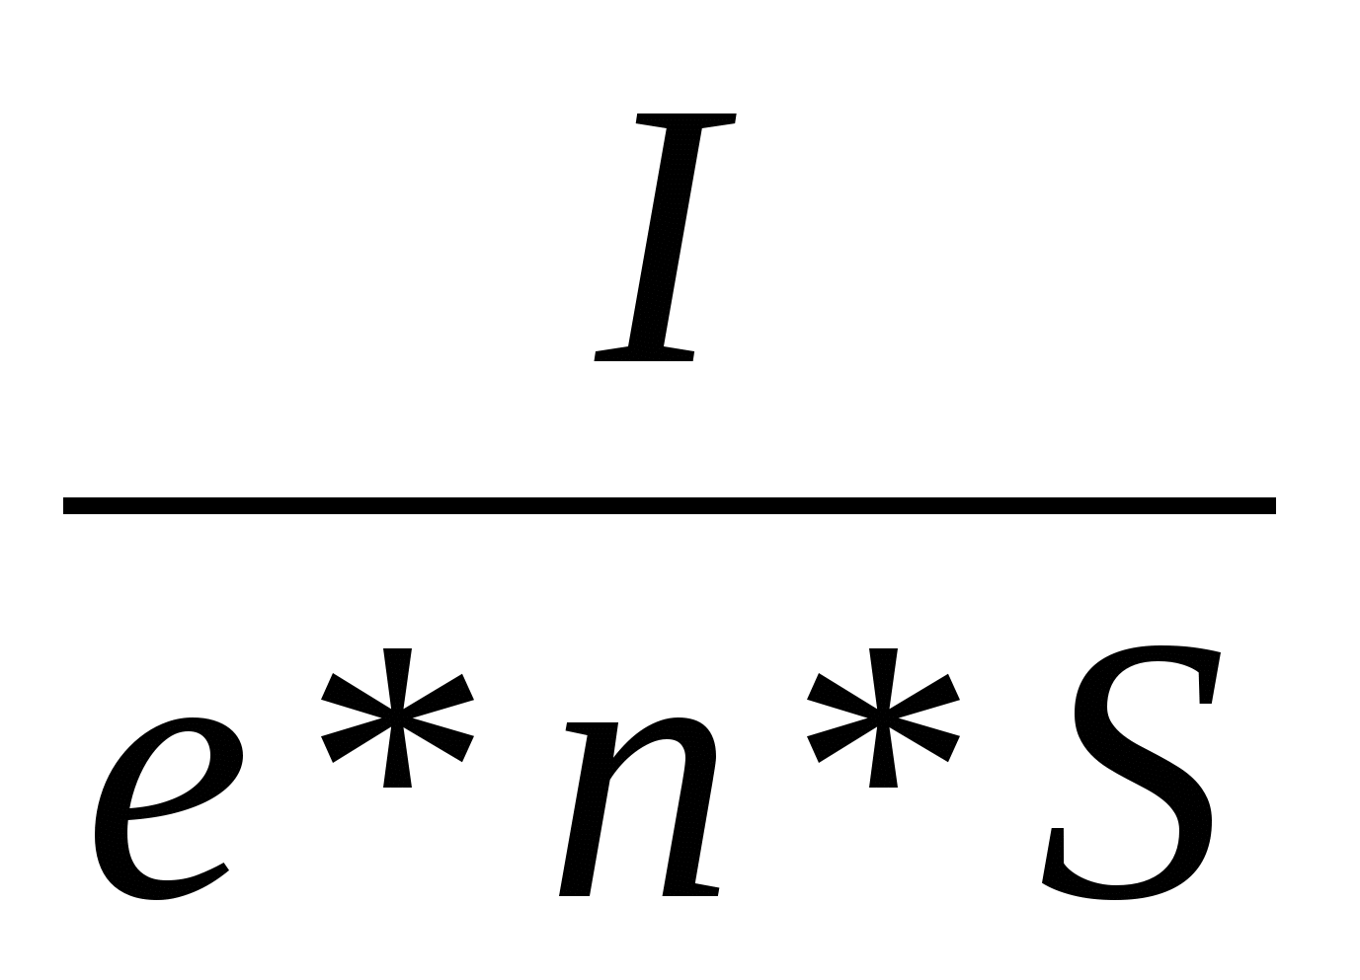=3,5*10⁻⁵ м/с = 0,035мм/с

Для тех, кто решил быстрее: Найдите скорость упорядоченного движения электронов в проводе с площадью поперечного сечения 5 мм² при силе тока 10 А, если концентрация электронов проводимости 5∙10²⁸ м⁻³
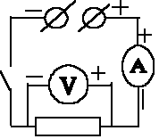
v= 0,25∙10⁻³ м/с=0,25мм/с

Учитель: Как зависит сила тока от напряжения в участке цепи при постоянном сопротивлении этого участка? Проведем опыт.

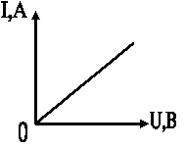
Учитель: Определите назначение частей электрической цепи: источник тока, амперметр, вольтметр, магазин сопротивлений, соединительные провода, ключ.
Источник тока – для создания и поддержания электрического поля в проводнике. Амперметр для измерения силы тока в проводнике. Вольтметр для измерения напряжения на концах проводника. Демонстрационный магазин сопротивления – для изменения сопротивления на участке цепи. Ключ – (замыкающее и размыкающее устройство), нужен для включения и выключения в нужное время источника тока. Соединительные провода – доставляют электрическую энергию в электрическую цепь.
(Учитель демонстрирует зависимость силы тока от напряжения при постоянном сопротивлении проводника).
Учитель: Ребята, во время опыта ваша задача внимательно проследить за показаниями амперметра и вольтметра, а затем сделать соответствующий вывод.( таблицу заполняем на доске)
Учитель: Итак, ребята, что вы наблюдали?
Ученик: С увеличением напряжения сила тока в проводнике возрастает при постоянном сопротивлении.
Учитель: А теперь мы с вами выясним, как сила тока зависит от сопротивления проводника, при постоянном напряжении на его концах.
Учитель: Ребята, ваша задача опять внимательно проследить за показаниями приборов и сделать вывод, одновременно заполнить таблицу, при U = 3В:
(Учитель демонстрирует опыт, при этом необходимо показания вольтметра поддерживать постоянными, заполняет таблицу, лучше начинать при R = 1 Ом, U = 3В).
Учитель: Что вы наблюдали?
Ученик: С увеличением сопротивления проводника сила тока уменьшается.
(слайд).
Учитель: Такой график называется графиком обратной пропорциональности между силой тока и сопротивлением.
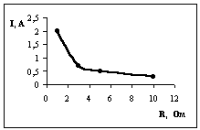

Учитель: Итак, ребята, запишем результат опыта: сила тока в проводнике обратно пропорциональна сопротивлению проводника, при постоянном напряжении на концах проводника.
Учитель: Ребята, зависимость силы тока от сопротивления была изучена немецким физиком Омом.
Учитель: Обобщим два эти вывода и запишем итоговую формулу:
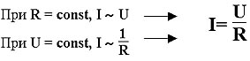
(Записываем данную формулу на доске и в тетрадях).
Учитель: Такая запись носит название:
“Закон Ома для участка цепи”.
Закон Ома читается так: “сила тока в участке цепи прямо пропорциональна напряжению на концах этого участка и обратно пропорциональна его сопротивлению”.
I=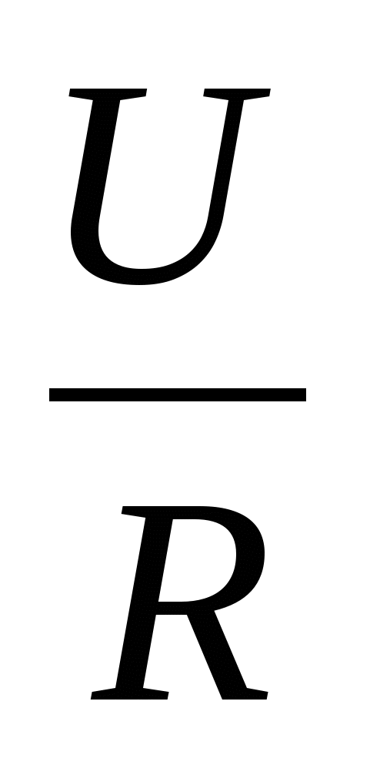
Учитель: Данный закон немецкий физик Георг Ом открыл в 1827 году.
(Учитель обращает внимание на портрет Георга Ома).
Учитель: Его работу хорошо приняли в Германии. В 1833 году ученый был уже профессором политехнической школы в Нюрнберге. Однако за рубежом, особенно во Франции, Англии, работы Ома долгое время оставались неизвестными. Через 10 лет после появления его работы французский физик Пуйе на основе экспериментов пришел к таким же выводам. Но Пуйе было указано, что установленный им закон еще в 1827 году был открыт Омом. Любопытно, что французские школьники и поныне изучают закон Ома под именем закона Пуйе.

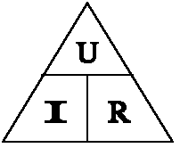
Ответьте на вопросы (оцените свои знания – на карточках)
- Единица измерения силы тока.
- Сформулируйте закон Ома для участка цепи.
- Единица измерения сопротивления
- 1 кВ переведите в Вольты.
- Условия существования тока в цепи
- Стандартное напряжение в цепи.
- Какое направление движение частиц в проводнике принято за направление электрического тока?
- Какие действия электрического тока вы знаете?
- Что называется электрическим током?
- От каких величин зависит сила тока в проводнике.

Домашнее задание: прочитать §104-106, выучить вывод формулы I= q_{0∙}n∙v∙S.

Тема: «ЭДС. Закон Ома для полной цепи».
Цели урока: познакомить учащихся с условиями, необходимыми для существования тока в замкнутой цепи, дать понятие сторонних сил, ЭДС, познакомить учащихся с законом Ома для полной цепи.
Оборудование: 1) электрометры с шаровыми кондукторами — 2 шт., 2) электрофорная машина, 3) гальванометр демонстрационный зеркальный, 4) разрядник на изолирующей ручке с неоновой лампой, 5) эбонитовая и стеклянная палочки с куском меха, 6) штативы изолирующие — 2 шт., 7) провода соединительные, 8) палочка или трубочка из бумаги длиной 50 мм, диаметром 5 мм, подкрашенная тушью — проводящий слой большого сопротивления, 9) подставка изолирующая.
Ход урока.
- Орг. момент
- Проверка домашнего задания: работа, мощность и количество энергии.
- Повторение:
- Сформулируйте закон сохранения энергии?
- Что такое электрический ток?
- Куда необходимо поместить проводник, чтобы в нем возникло направленное движение зарядов?
- Какие действия производит электрический ток?
- Изучение нового материала.
Рассмотрим элементарную электрическую цепь, состоящую из неподвижных проводников первого рода (т. е. проводники, в которых электрический ток не вызывает химических действий). В этом случае работа тока полностью переходит в теплоту. Значит, согласно закону сохранения энергии, в электрическую цепь должна поступать энергия.
Выясним, на каком участке цепи энергия поступает в цепь и что является причиной ее появления.
Вывод: для существования тока в цепи необходим источник тока – устройство, в котором действуют сторонние силы (силы не электростатической природы), совершающие работу по разделению зарядов и поддерживающие постоянную разность потенциалов между концами остальной части цепи. В этой части движение зарядов обусловлено электрическим полем, возникающим вследствие разности потенциалов между его концами.
Электростатическое поле потенциально. Значит, в замкнутой цепи работа этого поля по перемещению заряда равна нулю. Поэтому суммарная работа всех сил, действующих на заряд при таком перемещении равна работе лишь сторонних сил.
Действие сторонних сил характеризуется физической величиной называемой электродвижущей силой -
ЭДС источника численно равна работе по перемещению единичного положительного заряда внутри источника от его отрицательного полюса к положительному.
Единица измерения в СИ [] = 1 В.
Найдем зависимость силы тока от ЭДС и сопротивления.
При перемещении заряда q внутри источника тока сторонние силы совершают работу А_{стор} = q
Q_{внеш} = I² R t = q I R - количество теплоты выделяющееся во внешней цепи
Q_{внут} = I² r t = q I r - количество теплоты выделяющееся в источнике тока (где r - внутреннее сопротивление источника).
Согласно закону сохранения энергии А_{стор} = Q_{внеш} + Q_{внут}, отсюда
q = q I R + q I r ,
= I R + I r
- данное уравнение представляет собой закон Ома для полной цепи. Сумма сопротивлений R + r называется полным сопротивлением цепи.
Сила тока в замкнутой цепи, содержащей один источник, равна отношению ЭДС источника к полному сопротивлению цепи.
- Закрепление.
9. A 12 № 4088. На рисунке изображена схема электрической цепи, включающей источник постоянного тока, идеальный вольтметр, ключ и резистор. Показание вольтметра при замкнутом ключе в 3 раза меньше, чем показание вольтметра при разомкнутом ключе.

Можно утверждать, что внутреннее сопротивление источника тока
1) в 3 раза больше сопротивления резистора
2) в 3 раза меньше сопротивления резистора
3) в 2 раза больше сопротивления резистора
4) в 2 раза меньше сопротивления резистора
10. A 12 № 4123. Резистор с сопротивлением R подключают к источнику тока с ЭДС и внутренним сопротивлением. Если подключить этот резистор к источнику тока с ЭДС и внутренним сопротивлением то мощность, выделяющаяся в этом резисторе.
1) увеличится в 2 раза
2) увеличится в 4 раза
3) уменьшится в 8 раз
4) не изменится
11. A 12 № 4420. Идеальный амперметр и три резистора сопротивлением Ом, и включены последовательно в электрическую цепь, содержащую источник с , равной В, и внутренним сопротивлением Ом. Показания амперметра равны
1) 100 A 2) 4 A 3) 0,56 A 4) 0,25 A
12. A 12 № 4455. Идеальный амперметр и три резистора сопротивлением Ом, и включены последовательно в электрическую цепь, содержащую источник с , равной В, и внутренним сопротивлением Ом. Показания амперметра равны
1) 50 A 2) 2 A 3) 0,5 A 4) 0,07 A
- Подведение итогов урока.
- Домашнее задание §106-109 10 кл.Физика.

План работы над темой:
1. Автобиография Г. Ома
Георг Симон Ом (1787-1854)
Немецкий физик. Родился в г. Эрлангене в семье ремесленника. Окончив гимназию, Ом поступил в Эрлангенский университет, но прервал обучение из-за материальных затруднений. Работал учителем в Готштандте (Швейцария). Самостоятельно подготовил докторскую диссертацию и защитил её в Эрлангенском университете в 1811г. После этого Ом преподавал математику, физику в различных школах в Германии.В 1826г. Ом установил формулу для постоянного тока в электрической цепи, известную теперь как закон Ома. Признание закона Ома пришло не сразу, а лишь спустя примерно 10 лет после его открытия.Кроме исследований по электричеству, Омом были выполнены работы по оптике, кристаллооптике, акустике.В 1833г. Ом становится директором Политехнической школы в Нюрнберге, в 1849-профессором Мюнхенского университета.Признанием важности сделанного Омом открытия явилось, в частности, его избрания в 1842 году членом Лондонского королевского научного общества. В честь Ома названа единица электрического сопротивления - Ом.
Позднее, повторяя опыты и взяв серебряную проволоку с тщательно зачищенной поверхностью, Ом установил, что проводимость серебра выше проводимости меди. Здесь Ом пришел к формуле сопротивления проводника
Легко законы Ома отвечать,
ты удивишься, коль забудет кто-то.
Ведь очень просто навсегда понять,
что ЭДС - сторонних сил работа.
Запомни, словно клятву ученик.
И отвечай спокойно, ясно, точно:
Сопротивление цепи - большое R r — источника конечно.
Считаешь ток от батарей или от ГЭС,
Чтоб был доволен твой преподаватель,
Ты смело ставь в числитель ЭДС,
а сумму всех сопротивлений — в знаменатель.
- Проверка знаний теоретического материала (мозговая атака)
- Что такое электрический ток?
- Когда электрический ток называют постоянным?
- Условия необходимые для возникновения электрического тока?
- Действия электрического тока?
- Какое действие электрического тока является универсальным ?
- Что принимают за положительное направление электрического тока?
- Что является основной количественной характеристикой электрического тока? От чего
она зависит?
- Каким прибором и в каких единицах измеряется сила тока?
- Напряжение?
- Каким прибором и в каких единицах измеряется напряжение?
- Что является основной электрической характеристикой проводника?
- В каких единицах измеряется сопротивление проводника и от каких параметров зависит?
- Удельное сопротивление проводника, от чего зависит?
- Что означает данная запись: р_{ж} = 0,12 Ом мм² / м , р_{м} = 0,017Ом мм² / м
- Какая зависимость называется вольт - амперной характеристикой проводника?
- Сформулируйте закон Ома для участка цепи.
- Какие силы называют сторонними?
- Чем характеризуется действие сторонних сил?
- Дайте определение ЭДС?
- Сформулируйте физический смысл ЭДС на примере:
гальванический элемент имеет надпись 1,5 В.
- В каких единицах измеряется ЭДС?
- Как читается закон Ома для полной цепи?
- Что называют коротким замыканием?
- В каком случае сила тока достигает максимального значения?
- Чем сопровождается ток короткого замыкания?
- Что необходимо, чтобы ток в проводнике возник?
- Сформулируйте закон Джоуля - Ленца.
3. проверка знаний математического аппарата ( выполнение теста « Основные характеристики электрического тока» ) Слайд №4-5
Величина | Обозначение | Единицы измерения | Формула
Заряд | q | Кл | It
Сила тока | I | А | q/t
Напряжение | U | В | A/q
Работа постоянного тока | А | Дж | IUt
Мощность постоянного тока | Р | Вт | IU
Электрическое сопротивление | R | Ом | ρl/S
Закон Джоуля -Ленца | Q | Дж | I²Rt
Закон Ома для участка цепи | I | А | U/R
Последовательное соединение | I | А | I₁=I₂
 | U | В | U₁+U₂
 | R | Ом | R1+R2
Параллельное соединение | I | А | I₁+I₂
 | U | В | U₁=U₂
 | 1/R | Ом | 1/R₁+1/R₂
ЭДС | Е | В | A_{CT}/q
Закон Ома для полной цепи | I | А | ε/R+r

Величина | Обозначение | Единицы измерения | Формула
Заряд

